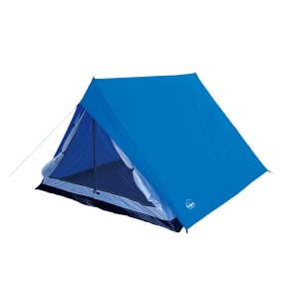
NOS VAMOS DE ACAMPADA
Espacio para el texto
Espacio para el texto

Llega las vacaciones de verano. Tu familia y tú vais a ir de acampada y necesitas comprar materiales que hay en este catálogo, como por ejemplo una tienda de campaña, colchonetas, sacos de dormir y mochilas.
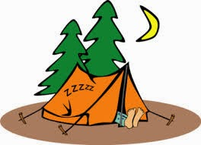

- ¿Qué características deberá tener la tienda de campaña? ¿Cuánto costará?

- A tu hermano más pequeño le ha llamado la atención que en las mochilas aparezca la palabra litro. ¿Por qué razón aparecen estas unidades de medida?

- Tu hermano nombra otros objetos que no siendo para líquidos se miden con litros. ¿Cuáles son esos objetos que ha podido nombrar?

- ¿Cuánto os costarán las mochilas para todos los miembros de la familia?

- En el saco de dormir, no os vais a gastar ni mucho ni poco. ¿Cuál crees que sería una buena elección? ¿Cuánto costara un saco y una colchoneta para cada uno?

- ¿Qué otros objetos serían necesarios comprar? ¿Por qué?

- Si compráis todo lo que habéis visto, ¿Cuánto os costará?

- ¿Has ido alguna vez de acampada? Cuenta tu experiencia.

